Kabellos reinigen mit dem K 2 Battery von Kärcher

Weit weg von der Steckdose – nah dran am Schmutz

Pressekontakt
Moritz Dittmar
Pressereferent
Alfred Kärcher SE & Co. KG
Alfred-Kärcher-Str. 28-40
71364 Winnenden
T +49 71 95 14-3919
F +49 71 95 14-2193
moritz.dittmar@de.kaercher.com
Winnenden, September 2019 – Moos auf den Gehwegplatten, Algen am Kanu oder Rußflecken auf dem Grillplatz im Schrebergarten – hartnäckiger Schmutz macht auch vor entlegenen Ecken nicht Halt. Mit dem kabellosen Kärcher Hochdruckreiniger K 2 Battery und seinem kraftvollen 36-Volt-Akku sind diese Reinigungsaufgaben fernab der nächsten Steckdose keine Herausforderung mehr.
Volle Kraft ganz ohne Kabel
Der kabellose Hochdruckreiniger ist mit einem Wechselakku ausgestattet, der eine Laufzeit von bis zu 14 Minuten ermöglicht. Der Akku verfügt über ein LCD-Display, das die Restlauf- und Restladezeit in Minuten anzeigt. Die Leistung des K 2 Battery ist vergleichbar mit einem kabelgebundenen Hochdruckreiniger seiner Klasse – das macht ihn zum perfekten Begleiter für den Kampf gegen hartnäckigen Schmutz an entlegenen Stellen.
Der passende Reinigungsmodus für jeden Bedarf
Zwei unterschiedliche Strahlrohre und drei Leistungsstufen ermöglichen die optimale Reinigung verschiedenster Oberflächen. Während das Einfachstrahlrohr im Standardmodus leichtere Verschmutzungen beseitigt, hilft der Dreckfräser im Boost-Modus bei der Entfernung von besonders hartnäckigem Schmutz. Mit der Pistole kann im Mix-Modus zudem bequem Reinigungsmittel aufgebracht werden. Die Anzeige auf der Hochdruckpistole gewährt jederzeit die einfache Kontrolle des gewählten Reinigungsmodus.
Auch ohne Wasseranschluss einsatzbereit
Wem der Wasseranschluss auf dem Balkon oder im Schrebergarten fehlt, muss bei der Reinigung zwangsläufig auf Eimer und Besen zurückgreifen. Der K 2 Battery zeigt sich hier als angenehme Alternative. Denn er ist nicht nur losgelöst von der Steckdose, sondern auch vom Wasseranschluss einsetzbar. Mit einem Saugschlauch, der als Zubehör erhältlich ist, kann zum Beispiel ein Kanister oder die Regentonne als Quelle genutzt werden.
Kärcher Battery Universe
Das „Kärcher Battery Universe“ umfasst zwei Akkuplattformen mit einer beständig wachsenden Anzahl an Geräten, die vom Hochdruckreiniger über den Laubbläser bis hin zum Mehrzwecksauger reichen. Sowohl die kompakten 18-Volt-Akkus als auch die leistungsfähigen 36-Volt-Akkus sind in unterschiedlichen Kapazitäten verfügbar, um ein breites Anwendungsfeld abzudecken. Das Besondere: Die Akkus sind vollständig mit allen Kärcher-Geräten der gleichen Spannungsklasse kompatibel, egal ob diese zum Home & Garden- oder zum Professional-Sortiment gehören. Ein Alleinstellungsmerkmal aller Kärcher-Akkus ist das LCD-Display mit „Real Time Technology“, welches neben der verbleibenden Akkukapazität auch die Restlauf- und Restladezeit präzise in Minuten anzeigt. Das Gehäuse der Akkus ist besonders stoßfest und entsprechend der Schutzklasse IPX5 staub- und strahlwassergeschützt. Durch effizientes Temperaturmanagement liefern die Akkus auch bei intensiven Anwendungen sehr gute Leistung, eine intelligente Zellüberwachung schützt dabei vor Überlastung, Überhitzung und Tiefentladung. Ist ein Gerät längere Zeit nicht in Betrieb, sorgt der prozessorgesteuerte, automatische Lagermodus der Battery Power-Akkus für eine lange Lebensdauer der Zellen.

 | K 2 Battery | K 2 Battery Set
Wasserdruck | max. 110 bar | max. 110 bar
Fördermenge | Max. 340 l/h | Max. 340 l/h
UVP | 179,99 Euro  (inkl. Hochdruckpistole, Einfachstrahlrohr, Dreckfräser,  HD-Schlauch (4m),  Reinigungsmittelansaugschlauch,  integrierter Wasserfilter,  Adapter Gartenschlauch A3/4“) | 349,99 Euro  (inkl. Battery Power 36/50, Standardladegerät, Hochdruckpistole, Einfachstrahlrohr, Dreckfräser, HD-Schlauch (4 m),  Reinigungsmittelansaugschlauch,  integrierter Wasserfilter,  Adapter Gartenschlauch A3/4“)
Maße (LxBxH) | 245 x 303 x 629 mm | 245 x 303 x 629 mm
Gewicht | 4,5 kg (ohne Zubehör) | 4,5 kg (ohne Zubehör)
Akkulaufzeit | max. 14 Min. | max. 14 Min.
Akku | 36 V / 5,0 Ah (nicht enthalten) | 36 V / 5,0 Ah

Eine Word-Datei und druckfähige Bilder zu dieser Presseinformation liegen für Sie in unserem Newsroom https://www.kaercher.com/presse zum Download bereit.
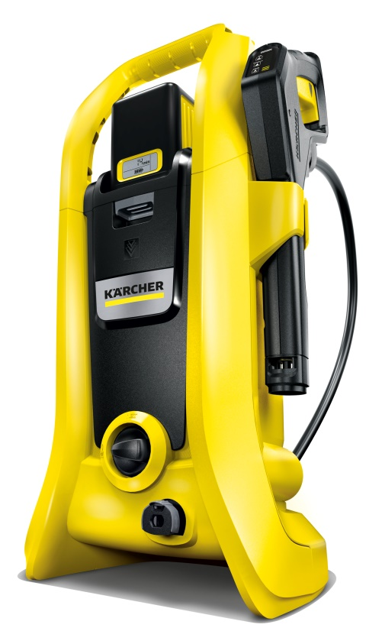
Kabellos reinigen mit dem K 2 Battery von Kärcher.
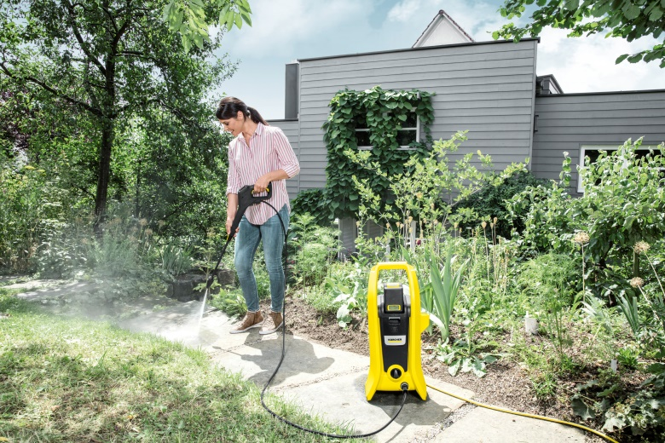
Der K 2 Battery ist mit einem 36-Volt-Wechselakku ausgestattet und wird damit unabhängig vom Stromnetz betrieben. Die Leistung des Geräts ist vergleichbar mit einem kabelgebundenen Hochdruckreiniger seiner Klasse.

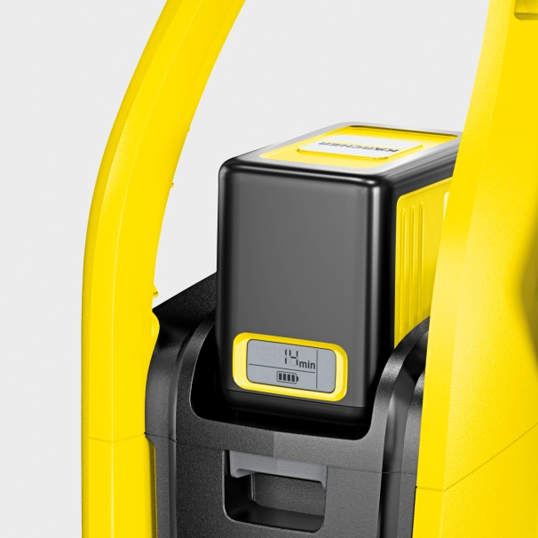
Ein Alleinstellungsmerkmal aller Kärcher-Akkus ist das LCD-Display mit „Real Time Technology“, das neben der verbleibenden Akkukapazität auch die Restlauf- und Restladezeit präzise in Minuten anzeigt.
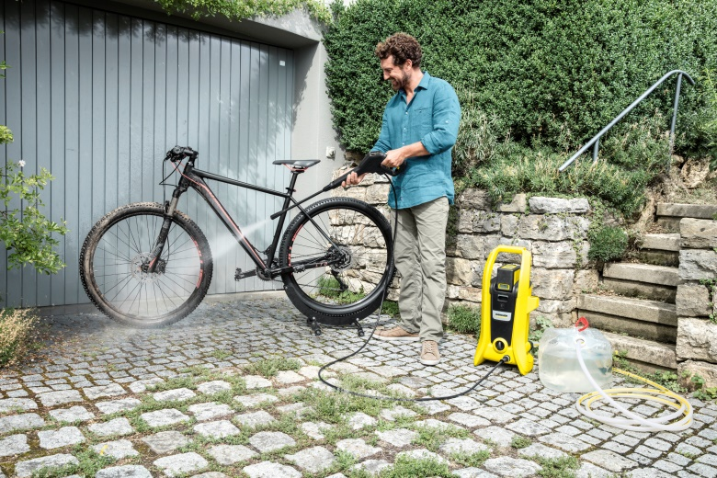
Mit einem Saugschlauch kann zum Beispiel ein Kanister oder die Regentonne als Wasserquelle genutzt werden.

